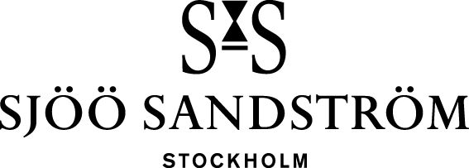

Pressmeddelande, Stockholm, 2024

Stållänk till Landsort 459m.

Den senaste uppgraderingen till Landsort 459m-kollektionen är stållänken. Konstruerad för långvarig hållbarhet och tidlös elegans, det nya länklåset erbjuder mikrojustering med 6 steg och totalt 8 mm, vilket garanterar en perfekt passform med enastående komfort.

Sjöö Sandström kommer att fortsätta utveckla kollektionen. Trogen sitt arv är Sjöö Sandström övertygad om att Landsort 459m har många fler år framför sig och kommer att fortsätta att tänja på gränserna.

**Specification:**

Material: Stainless Steel

Size: Tapered 22/18mm

Buckle type: Folding buckle with micro adjustment (8mm)

Buckle size: 18mm

RRP: 7.900:- SEK

Formulärets överkant

<https://www.sjoosandstrom.com/collection/landsort-459m>

**För mer information, vänligen kontakta:**   
Kristofer Johansson

Presskontakt, Sjöö Sandström AB   
[kristofer.johansson@sjoosandstrom.se](mailto:kristofer.johansson@sjoosandstrom.se)   
Telefon: +46 768 06 12 55